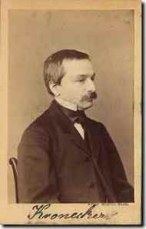Introduction historique

aux nombres complexes

« *Dieu fit le nombre entier, le reste est l’œuvre de l’homme.*»

Cette phrase, attribuée au mathématicien allemand **Kronecker** (1823 – 1891), met en valeur l’idée qu’il est possible de construire, à partir des entiers naturels, de nouveaux ensembles de nombres.

1. De $N$ vers $Z$

Résoudre dans $N$, puis dans $Z$, l’équation : $5+x=1$.

1. 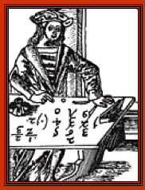De $Z$ vers $Q$

Résoudre dans $Z$, puis dans $Q$, l’équation : $3x=2$.

1. De $Q$ vers $R$

Résoudre dans $Q$, puis dans $R$, l’équation : $x²=2$.

1. De $R$ vers $C$

Vous savez que l’équation $x²=-1$ n’a pas de solution réelle.

Pour « abolir cette injustice », **Bombelli**, mathématicien du XVIème siècle, crée de nouveaux nombres : les nombres complexes.

Ainsi fut créé le nombre $i$ vérifiant l’égalité : $i²=-1.$

En fait, comme l’indique le texte suivant, la notation $i$ mit plusieurs siècles avant de s’imposer à tous.

1. **Notation des nombres imaginaires**

Jusqu’au début du XIXème siècle, les racines carrées de $-1$ furent souvent notées $\sqrt{-1}$ et $-\sqrt{-1}$.

Malheureusement, cette notation conduit à d’épouvantables contradictions.

*Euler*

* effectuer le produit
* [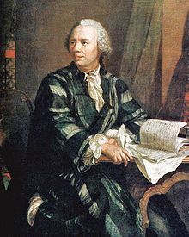](http://fr.wikipedia.org/wiki/Fichier:Leonhard_Euler_2.jpg)d’une part en appliquant la définition d’une racine carrée ;
* d’autre part en appliquant la règle : $\sqrt{a}×\sqrt{b}= \sqrt{ab}$.

La présence du symbole incite à appliquer une règle uniquement valable pour

des réels positifs. Pour ne pas succomber à cette tentation et pour éviter les

conséquences fâcheuses, **Euler** proposa en 1777 de remplacer les symboles $\sqrt{-1}$

et $-\sqrt{-1}$ par $i$ et $–i$. Ainsi : $i²=-1$ et $\left(-i\right)²=-1.$

Cette notation, reprise par **Gauss**, est toujours utilisée.

« *La nature, mère des éternelles vérités, ou plutôt l’Esprit divin, est en effet trop jaloux de sa merveilleuse diversité pour permettre que toutes choses soient condensées en un seul genre. C’est pourquoi il a trouvé un détour subtil et remarquable dans ce prodige de l’analyse, ce monstre du monde des idées, cette sorte d’amphibie entre l’être et le non-être que nous appelons racine imaginaire.* »

[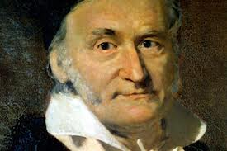](http://www.google.fr/imgres?q=gauss&hl=fr&sa=X&biw=1249&bih=624&tbm=isch&prmd=imvnsb&tbnid=e7kFfPypdFb3OM:&imgrefurl=http://www.technewsdaily.com/7999-possible-new-cyberweapon-gauss-discovered-by-russian-firm.html&docid=jr8M3nFZbTafDM&imgurl=http://www.technewsdaily.com/images/i/9113/iFF/gauss-carl-friedrich-120809.jpg?1344552804&w=360&h=240&ei=BJWRUOGhAoG_0QXS1IHICg&zoom=1&iact=hc&vpx=339&vpy=269&dur=529&hovh=183&hovw=275&tx=131&ty=66&sig=102476833017571697292&page=2&tbnh=145&tbnw=218&start=22&ndsp=26&ved=1t:429,i:242)« *Toutes les expressions comme $\sqrt{-1}$, $\sqrt{-2}$, etc… sont par conséquent des nombres impossibles ou imaginaires, puisqu’ils représentent les racines carrées de quantités négatives ; de ces nombres, nous pouvons seulement affirmer qu’ils ne sont ni zéro, ni supérieurs à zéro, ni inférieurs à lui, ce qui nécessairement les rend imaginaires ou impossibles.* »

Depuis **Gauss**, on appelle **nombre complexe** un nombre de la forme $a+ib$ où :

$a∈R$ ; $b∈R$ et $i²=-1$.

*Gauss*